中五班沙水活动：沙漏
观察者：赵意
观察日期：2019年6月5日
开始时间：上午10:00
结束时间：上午10：30
儿童数目：3
儿童姓名：王雨迪、仇珺仪、王如瑾
儿童年龄：中班下学期
观察环境：沙地
观察目的：通过幼儿探索与不断尝试，借助自制沙漏和学校工具，观察漏沙，速度明白如何操作让沙流动速度变化。
观察目标：幼儿能够用辅助材料丰富作品，培养他们大胆创新能力。
在游戏中遵守规则，体验游戏成功的快乐。
观察记录：
孩子们来到沙地后，我给他们介绍今天需要借助工具做属于自己的沙漏，找两个好朋友一起合作；并且我拿着小朋友家中自制的矿泉水瓶沙漏对孩子们说“这个沙漏，灌下沙子就会开始漏沙，速度是一样的，怎样能让它流得快一点，怎样流得慢一点？”随着我的“开始吧！”孩子们欢呼雀跃着挑选好工具，奔向沙池。
王雨迪拿起水桶和铲子，开始存贮大量沙子“做实验”了！她发现了一个浇花壶（天然的沙漏），把沙子灌进去后，沙子均匀地流了出来，
王如瑾对她说：“我们自己做的沙漏也可以这样漏沙呀，要不我们让沙子漏慢一点吧！”
王雨迪：“嗯...我还没想到好方法。”
仇珺仪：“我知道我知道，快，我们捡沙子里的石头！石头多了沙子肯定漏的慢了！”
话音刚落，三个孩子捡起了石头，灌进去那一刻，发现沙子甚至漏不出来了，她们焦急地看着沙漏，仇珺仪跑来找我：“老师我们的沙漏漏不出沙子了。”远看着她们操作的我蹲下来对她说：“刚才老师看到了，你们真聪明，再想想是不是石头都太大了，堵住了？”仇珺仪飞快地把沙子反过来倒进桶里，对着沙漏口挑减着石头，不一会儿，略成功的慢型小沙漏成功了。
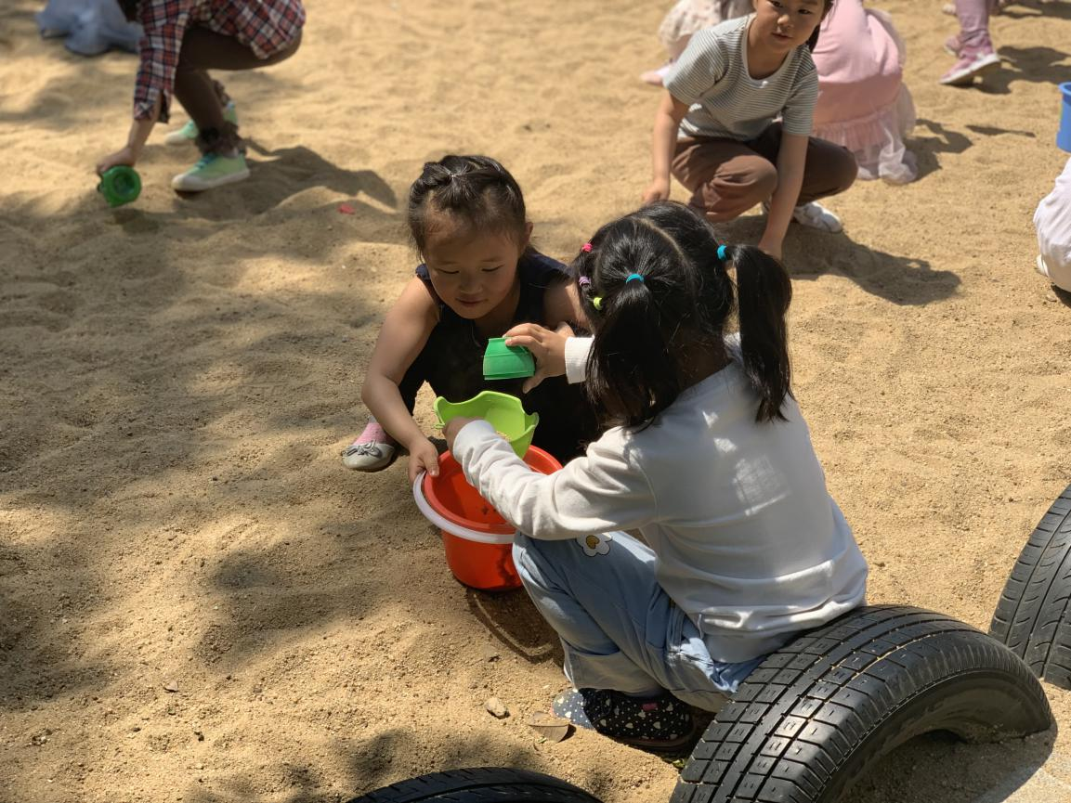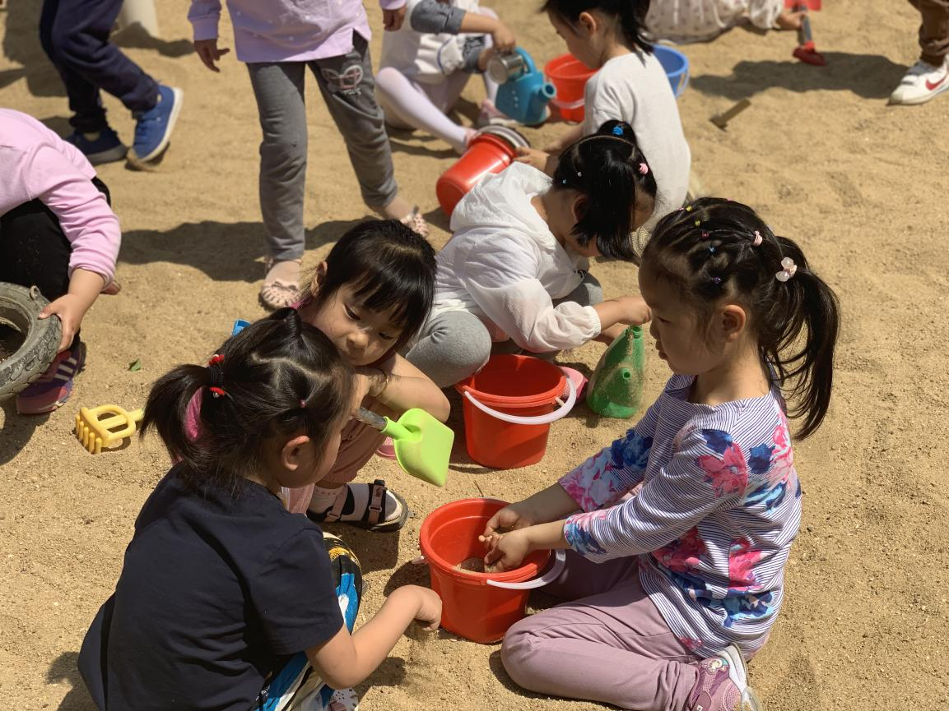结论：
在活动过程中，虽然老师是活动的主持者，但是活动本身的选择权在孩子手里，在挑选工具上，很聪明的选择了浇花壶，在实践过程中，一个果敢、一个热于动手、一个爱动脑，俗话说“三个臭皮匠顶个诸葛亮”，在遇到困难，她们是自己的“哆啦A梦”，还会主动求助老师，虽然最后沙漏勉强达到她们的期望，成型了，后期还需要孩子们完善，这也少不了普及知识、多次尝试。
评价：
《指南》中指出:幼儿体会生活中很多事情是有一定顺序和规律的，在玩沙游戏中幼儿与同伴和老师的交往，能凭借伙伴之间、师生之间的相互作用，激发出活动的主动性与积极性，同样消极负面的同伴关系也同样会给幼儿的交往带来影响。
建议：
1.较多的孩子同时进入沙地，显得拥挤，孩子们不能专心致志地进行活动，人数较少时产生的自主性戏质量较高，平时可采取分组活动的方式，最大程度地保证孩子游戏的质量。
2.《指南》中强调尽管没有成人对游戏的介入，幼儿也能在游戏中自我发展，但是有没有成人的介入和指导，幼儿的发展还是有区别的。成人的作用就在于能够用教育的眼光来观察幼儿的游戏行为，在最适合的时候推进幼儿的发展。

